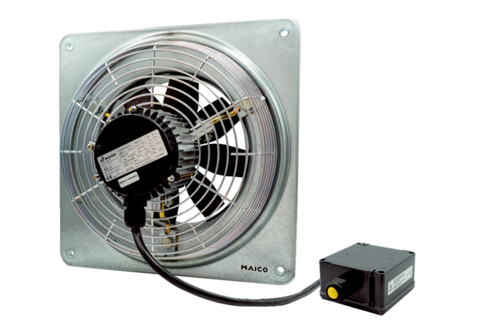Axial-Wandventilator DZQ 60/6 B Ex eVerpackungseinheit: 1 StückSortiment: C
Artikelnummer: 0083.0186Hersteller: MAICO

